Répondre aux questions

- Pourquoi la commande lynx 192.168.0.1/doc/ ne semble pas plaire au serveur depuis la machine 192.168.0.2, alors que c'est un alias ?
Sachant que les répertoires qui sont accessibles au serveur sont définis dans des balises <Directory> , on constate dans le fichier 000-default , dans la balise directory de près de l’alias /doc/ :
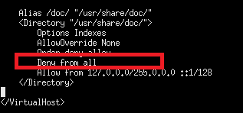

Donc l’accès est refusé à ce directory, donc restriction d’accès.

Comment faire pour que l'on puisse voir le contenu de ce /doc ?
Pour voir ou permettre le listing du directory /doc/ :
- J’ai supprimé la ligne Deny from all ;
- Dans le fichier 000-default, j’ai ajouté :
Ce qui permet au moins l'accès au listing du répertoire. Et j’ai redémarrer et constatez le résultat de la commande :
lynx 192.168.0.1/doc/ :
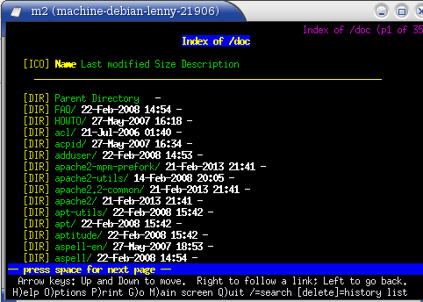

Configurations
- Listing
Dans m1 :
cd /var/www
Mkdir user
mkdir user/Documents
/etc/init.d/apache2 restart
Dans m2 :
Lynx 192.168.0.1/user
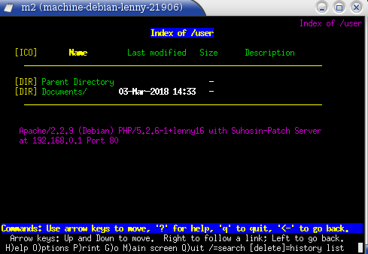

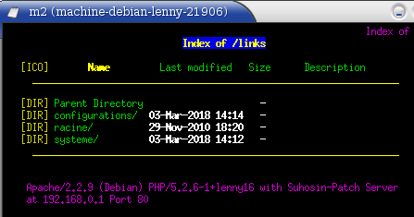
- Liens
mkdir /var/www/links/
ln -s /etc configurations
ln -s / racine
ln -s /sys système
Dans m2 :
Lynx 192.168.0.1/links

- Alias
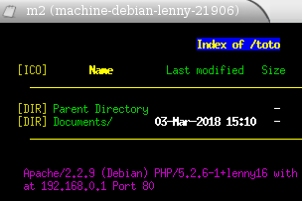
J’ai édité le fichier 000-default :
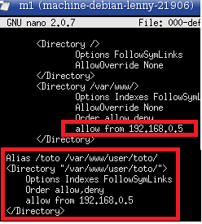

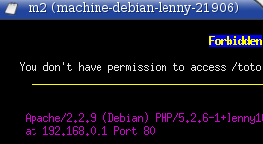

Et après avoir changé l’adresse de m2 en 192.168.0.5/24 :
Lynx 192.168.0.1/toto
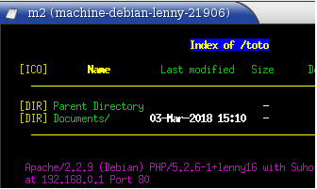

- Script :
cd /usr/lib/cgi-bin/
nano memory.cgi :

#!/bin/sh
tmp = ` free | grep Mem | tr -s ' ' | cut -d ' ' -f 4 `
cat << EndFile
Content-type: text/html

<HTML><HEAD><TITLE>Script Memory CGI </TITLE></HEAD>
<BODY>
<CENTER>
<H1> Affichage de la mémoire libre </H1>
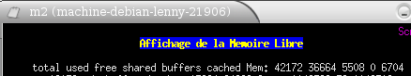
$tmp
</CENTER>
</BODY>
</HTML>
EndFile

chmod 755 memory.cgi

- Sécurité :
